

АДМИНИСТРАЦИЯ МУНИЦИПАЛЬНОГО ОБРАЗОВАНИЯ

ЩЕРБИНОВСКИЙ РАЙОН
ПОСТАНОВЛЕНИЕ

АДМИНИСТРАЦИЯ МУНИЦИПАЛЬНОГО ОБРАЗОВАНИЯ

ЩЕРБИНОВСКИЙ РАЙОН
ПОСТАНОВЛЕНИЕ
от 30.05.2024 | № 434
ст-ца Старощербиновская

Об утверждении схем
размещения нестационарных торговых объектов
на территории муниципального образования
Щербиновский район

В целях реализации государственной политики Краснодарского края в сфере торговой деятельности, обеспечения единого порядка размещения нестационарных торговых объектов, необходимости обеспечения устойчивого развития муниципального образования Щербиновский район, достижения установленных нормативов минимальной обеспеченности населения площадью торговых объектов, создания условий для обеспечения жителей муниципального образования Щербиновский район качественными и безопасными товарами и услугами, обеспечения равных возможностей для реализации прав хозяйствующих субъектов на осуществление торговой деятельности, руководствуясь Федеральным законом от 28 декабря 2009 года № 381-ФЗ «Об основах государственного регулирования торговой деятельности в Российской Федерации», законами Краснодарского края от 31 мая 2005 года № 879-КЗ «О государственной политике Краснодарского края в сфере торговой деятельности», от 1 марта 2011 года № 2195-КЗ «Об организации деятельности розничных рынков, ярмарок и агропромышленных выставок-ярмарок на территории Краснодарского края», постановлением главы администрации (губернатора) Краснодарского края от 11 ноября 2014 года № 1249 «Об утверждении Порядка разработки и утверждения органами местного самоуправления схем размещения нестационарных торговых объектов на территории Краснодарского края» п о с т а н о в л я ю:
1. Утвердить:
схему размещения нестационарных торговых объектов на территории Старощербиновского сельского поселения Щербиновского района, текстовая часть (приложение № 1), графическая часть (приложение № 5);
схему размещения нестационарных торговых объектов на территории Новощербиновского сельского поселения Щербиновского района, текстовая часть (приложение № 2), графическая часть (приложение № 6);
схему размещения нестационарных торговых объектов на территории Глафировского сельского поселения Щербиновского района, текстовая часть (приложение № 3), графическая часть (приложение № 7);
схему размещения нестационарных торговых объектов на территории Ейскоукрепленского сельского поселения Щербиновского района, текстовая часть (приложение № 4), графическая часть (приложение № 8);
требования к внешнему виду и архитектурному решению нестационарных торговых объектов на территории муниципального образования Щербиновский район (приложение № 9);
2. Признать утратившими силу постановления администрации муниципального образования Щербиновский район:
от 7 декабря 2022 года № 875 «Об утверждении схем размещения нестационарных торговых объектов на территории муниципального образования Щербиновский район»;
от 15 мая 2023 года № 350 «О внесении изменения в постановление от 7 декабря 2022 года № 875 «Об утверждении схем размещения нестационарных торговых объектов на территории муниципального образования Щербиновский район».
3. Отделу по взаимодействию с органами местного самоуправления администрации муниципального образования Щербиновский район (Терещенко) разместить настоящее постановление на официальном сайте администрации муниципального образования Щербиновский район.
4. Отделу муниципальной службы, кадровой политики и делопроизводства администрации муниципального образования Щербиновский район (Гусева) опубликовать настоящее постановление в периодическом печатном издании «Информационный бюллетень органов местного самоуправления муниципального образования Щербиновский район».
5. Контроль за выполнением настоящего постановления оставляю за собой.
6. Постановление вступает в силу на следующий день после его официального опубликования.

Исполняющий полномочия главы
муниципального образования
Щербиновский район С.Ю. Дормидонтов

ПРИЛОЖЕНИЕ № 1

УТВЕРЖДЕНА
постановлением администрации
муниципального образования
Щербиновский район
от 30.05.2024 № 434

СХЕМА
(текстовая часть) размещения нестационарных торговых объектов
на территории Старощербиновского сельского поселения Щербиновского района
 | Адресный ориентир – место размещения нестационарного торгового объекта (фактический адрес) | Тип нестационарного торгового объекта | Субъект малого и среднего предпринимательства (да/нет) | Площадь земельного участка/ торгового объекта/количество рабочих мест | Специализация нестационарного торгового объекта (с указанием ассортимента реализуемой продукции, оказываемой услуги) | Период функционирования нестационарного торгового объекта (постоянно или сезонно  с ____по___) | примечание
1 | 2 | 3 | 4 | 5 | 6 | 7 | 8
- Реализация бахчевых культур и плодоовощной продукции

1.1 | ст. Старощербиновская ул. Краснопартизанская, напротив дома № 124 правая сторона | торговая палатка | да | 12/12/4 | Плодоовощная, бахчевая продукция | с июля по  декабрь
1.2 | ст. Старощербиновская перекресток ул. Красная и ул. Красина (возле колбасного цеха колхоза «Знамя Ленина») | торговая палатка | да | 12/4/1 | Арбузы, дыни | с июля по октябрь
1.3 | ст. Старощербиновская ул. Краснопартизанская, 60 (возле магазина «Маяк») | торговая палатка | да | 12/4/1 | Арбузы, дыни | с июля по октябрь
1.4 | ст. Старощербиновская, ул. Первомайская, 78/1 (ориентир Часовая мастерская) | торговая палатка | да | 12/4/1 | Реализация плодоовощной продукции и бахчевых культур | с июня по октябрь
1.5 | ст. Старощербиновская, ул. Энгельса, 87 Магазин «Смешанные товары» | торговая палатка | да | 12/6/1 | Реализация плодоовощной продукции и бахчевых культур | с июня по сентябрь
1.6 | ст. Старощербиновская, ул. Степана Разина, 100 | торговая палатка | да | 12/6/1 | Реализация плодоовощной продукции, бахчевой продукции | с июня по сентябрь
1.7 | ст. Старощербиновская, перекресток ул. Первомайской и ул. Энгельса | плодоовощная продукция и бахчевой развал | да | 12/12/1 | Реализация плодоовощной и бахчевой продукции | Июнь-октябрь
ИТОГО: 7 объектов
2. Реализация кваса и прохладительных напитков
2.1 | ст. Старощербиновская, ул. Краснопартизанская, возле торгового объекта «Пивной Мамонт» | киоск (стакан по реализации кваса) | да | 9/1,5/1 | Реализация прохладительных напитков, кваса | с мая по сентябрь
2.2 | ст. Старощербиновская, ул. Первомайская, по направлению на северо-восток от парикмахерской «Семейная» | киоск (стакан по реализации кваса) | да | 9/1,5/1 | Реализация прохладительных напитков, кваса | с мая по сентябрь
2.3 | ст. Старощербиновская, ул. Первомайская, по направлению на ю/з от административного здания ярмарки (угол ул. Энгельса и ул. Первомайской). | киоск (стакан по реализации кваса) | да | 9/1,5/1 | Реализация прохладительных напитков, кваса | с мая по сентябрь
2.4 | ст. Старощербиновская, ул. Первомайская, по направлению на восток от Стелы Труженикам тыла | киоск (стакан по реализации кваса) | да | 9/1,5/1 | Реализация прохладительных напитков, кваса | с мая по  сентябрь
2.5 | ст. Старощербиновская, ул. Первомайская 74 | киоск (стакан по реализации кваса) | да | 9/1,5/1 | Реализация прохладительных напитков, кваса | с мая по  сентябрь
ИТОГО: 5 объектов
3. Реализация печатной продукции
3.1 | ст. Старощербиновская ул. Первомайская, 74 | торговый киоск печатной продукции | нет | 6/6/2 | Реализация печатной продукции | постоянно
ИТОГО: 1 объект
4. Реализация продовольственных и промышленных товаров
1 | 2 | 3 | 4 | 5 | 6 | 7 | 8
4.1 | ст. Старощербиновская, ул. Первомайская, парикмахерская «Семейная» | торговый павильон | да | 7/7/1 | Реализация продовольственных товаров | постоянно
4.2 | ст. Старощербиновская, перекресток ул. Советов и ул. Шевченко (ориентир 50-ти квартирный дом по ул. Шевченко 95/1) | павильон | да | 20/18/2 | Продукты питания | постоянно
4.3 | Ст.Старощербиновская, ул. Первомайская, ориентир «лаборатория рынка» | павильон | да | 10/10/1 | Реализация хлеба и хлебобулочных изделий | постоянно
4.4 | ст. Старощербиновская  ул. Первомайская, 74 | киоск | да | 12/8/1 | Реализация хлеба и хлебобулочных изделий | постоянно
4.5 | ст. Старощербиновская, ул. Первомайская, д. 145/2 | автомагазин | да | 13/10/2 | Реализация продовольственных товаров | постоянно
4.6 | ст. Старощербиновская ул. Промышленная, 1 | павильон | да | 30/30/2 | Реализация продовольственных товаров | постоянно
ИТОГО: 6 объектов
ВСЕГО: 19 объектов

Начальник отдела экономики
администрации муниципального
образования Щербиновский район С.Н. Чернякова

ПРИЛОЖЕНИЕ № 2

УТВЕРЖДЕНА
постановлением администрации
муниципального образования
Щербиновский район
от 30.05.2024 № 434

СХЕМА
(текстовая часть) размещения нестационарных торговых объектов
на территории Новощербиновского сельского поселения
Щербиновского района

№  п/п | Адресный ориентир – место размещения нестационарного торгового объекта (фактический адрес) | Тип нестационарного торгового объекта | Субъект малого и среднего предпринимательства (да/нет) | Площадь земельного участка/ торгового объекта/количество рабочих мест | Специализация нестационарного торгового объекта (с указанием ассортимента реализуемой продукции, оказываемой услуги) | Период функционирования нестационарного торгового объекта (постоянно или сезонно с____по___) | Примечание
1 | 2 | 3 | 4 | 5 | 6 | 7 | 8
- Реализация продовольственных и промышленных товаров
1.1 | ст. Новощербиновская, ул. Красная (прилегающий с восточной стороны к земельному участку, расположенному по адресу: ст. Новощербиновская, ул. Красная, 35) | Торговый  павильон | да | 60/18/1 | Реализация  продуктов питания | Постоянно
1.2 | ст. Новощербиновская, ул. Кавалерийская (прилегающий с северной стороны к земельному участку, расположенному по адресу: ст. Новощербиновская, ул. Проезжая, 45) | Торговый  павильон | да | 60/23,4/1 | Реализация  продуктов питания | Постоянно
1.3 | ст. Новощербиновская, ул. Ейская (прилегающей с южной стороны к земельному участку, расположенному по адресу: ст. Новощербиновская, ул. Ейская, 66) | Торговый  павильон | да | 25/8,8/ | Реализация  продуктов питания | Постоянно
ИТОГО: 3 объекта
2. Реализация кваса и прохладительных напитков
1.4 | ст. Новощербиновская, ул. Октябрьская (прилегающей с северной стороны к земельному участку, расположенному по адресу: станица Новощербиновская ул. октябрьская, 159/1) | киоск (стакан по реализации кваса) | да | 9/5/1 | Реализация прохладительных напитков, кваса | с мая по сентябрь
ИТОГО: 1 объект
ВСЕГО: 4 объекта

Начальник отдела экономики
администрации муниципального
образования Щербиновский район С.Н. Чернякова
ПРИЛОЖЕНИЕ № 3

УТВЕРЖДЕНА
постановлением администрации
муниципального образования
Щербиновский район
от 30.05.2024 № 434

СХЕМА
(текстовая часть) размещения нестационарных торговых объектов
на территории Глафировского сельского поселения
Щербиновского района

№  п/п | Адресный ориентир – место размещения нестационарного торгового объекта (фактический адрес) | Тип нестационарного торгового объекта | Субъект малого и среднего предпринимательства (да/нет) | Площадь земельного участка/ торгового объекта/количество рабочих мест | Специализация нестационарного торгового объекта (с указанием ассортимента реализуемой продукции, оказываемой услуги) | Период функционирования нестационарного торгового объекта (постоянно или сезонно с____по___) | Примечание
1 | 2 | 3 | 4 | 5 | 6 | 7 | 8
- Реализация продовольственных и промышленных товаров
1.1 | с. Глафировка, территория Глафировской косы (Ейский лиман), участок № 2.1 | Торговый  павильон | да | 10/10/1 | реализация прохладительных напитков, кваса, сувениров | с мая по  сентябрь
1.2 | с. Глафировка, территория Глафировской косы (Ейский лиман), участок № 2.2 | Торговый  павильон | да | 10/10/1 | реализация прохладительных напитков, кваса, продуктов питания | с мая по  сентябрь
1.3 | с. Глафировка, территория Глафировской косы (Ейский лиман), участок № 2.3 | Торговый  павильон | да | 10/10/2 | реализация прохладительных напитков, кваса, продуктов питания | с мая по  сентябрь
1.4 | с. Глафировка, территория Глафировской косы (Ейский лиман), участок № 2.4 | Торговый  павильон | да | 10/10/2 | реализация прохладительных напитков, кваса, продуктов питания | с мая по  август
ИТОГО: 4 объектов
ВСЕГО: 4 объектов

Начальник отдела экономики
администрации муниципального
образования Щербиновский район С.Н. Чернякова

ПРИЛОЖЕНИЕ № 4

УТВЕРЖДЕНА
постановлением администрации
муниципального образования
Щербиновский район
от 30.05.2024 № 434

СХЕМА
(текстовая часть) размещения нестационарных торговых объектов
на территории Ейскоукрепленского сельского поселения
Щербиновского района

№  п/п | Адресный ориентир – место размещения нестационарного торгового объекта (фактический адрес) | Тип нестационарного торгового объекта | Субъект малого и среднего предпринимательства (да/нет) | Площадь земельного участка/ торгового объекта/количество рабочих мест | Специализация нестационарного торгового объекта (с указанием ассортимента реализуемой продукции, оказываемой услуги) | Период функционирования нестационарного торгового объекта (постоянно или сезонно с ____по___) | Примечание
1 | 2 | 3 | 4 | 5 | 6 | 7 | 8
1.Реализация продовольственных и промышленных товаров
1.1 | с. Ейское Укрепление, ул. Суворова,14 | Торговый павильон | да | 25/10/1 | Реализация продовольственных товаров | Постоянно
1.1 | с. Ейское Укрепление, ул. Ленина/ул.Делегатская | Торговый павильон | да | 25/10/1 | Реализация продовольственных товаров | Постоянно
ИТОГО: 1 объект
2. Реализация кваса и прохладительных напитков
1.3 | с. Ейское Укрепление, центральная площадь | киоск (стакан по реализации кваса) | да | 9/1,5/1 | квас | Постоянно
ИТОГО: 1 объект
ВСЕГО: 3 объекта

Начальник отдела экономики
администрации муниципального
образования Щербиновский район С.Н. Чернякова

ПРИЛОЖЕНИЕ № 5

УТВЕРЖДЕНА
постановлением администрации
муниципального образования
Щербиновский район от 30.05.2024 № 434

СХЕМА
(графическая часть)
размещения нестационарных торговых объектов на территории
Старощербиновского сельского поселения Щербиновского района

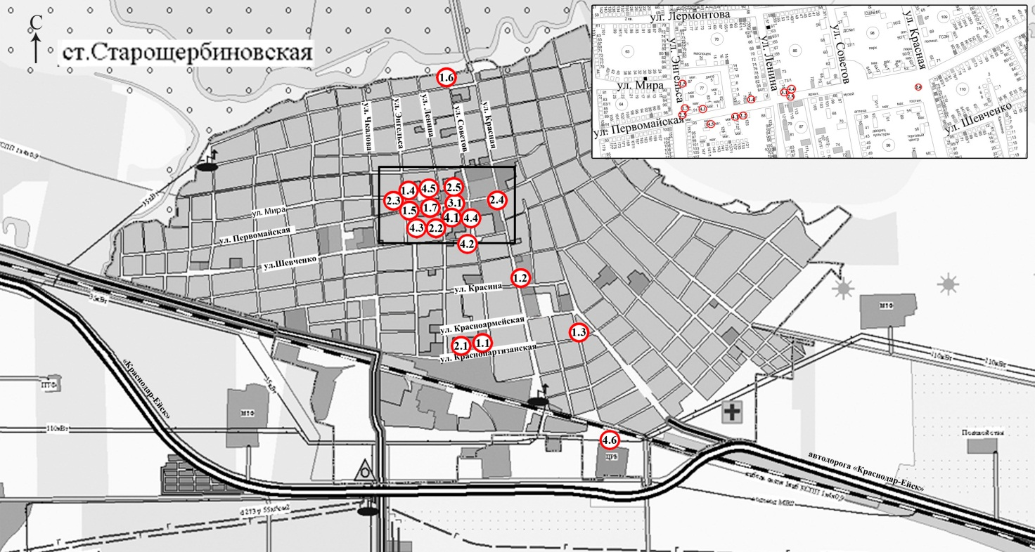

Условные обозначения

№  п/п | Адресный ориентир – место размещения нестационарного торгового объекта (фактический адрес) | Специализация нестационарного торгового объекта
1.1 | ст. Старощербиновская ул. Краснопартизанская, напротив дома № 124 правая сторона | Плодоовощная, бахчевая продукция
1.2 | ст. Старощербиновская перекресток ул. Красная и ул. Красина (возле колбасного цеха колхоза «Знамя Ленина») | Арбузы, дыни
1.3 | ст. Старощербиновская ул. Краснопартизанская, 60 (возле магазина «Маяк») | Арбузы, дыни
1.4 | ст. Старощербиновская, ул. Первомайская, 78/1 (ориентир Часовая мастерская) | Реализация плодоовощной продукции и бахчевых культур
1.5 | ст. Старощербиновская, ул. Энгельса, 87 Магазин «Смешанные товары» | Реализация плодоовощной продукции и бахчевых культур
1.6 | ст. Старощербиновская, ул. Степана Разина, 100 | Реализация плодоовощной продукции, бахчевой продукции
1.7 | ст. Старощербиновская, перекресток ул. Первомайской и ул. Энгельса | Реализация плодоовощной и бахчевой продукции
2.1 | ст. Старощербиновская, ул. Краснопартизанская, возле торгового объекта «Пивной Мамонт» | Реализация прохладительных напитков, кваса
2.2 | ст. Старощербиновская, ул. Первомайская, по направлению на северо-восток от парикмахерской «Семейная» | Реализация прохладительных напитков, кваса
2.3 | ст. Старощербиновская, ул. Первомайская, по направлению на ю/з от административного здания ярмарки (угол ул. Энгельса и ул. Первомайской). | Реализация прохладительных напитков, кваса
2.4 | ст. Старощербиновская, ул. Первомайская, по направлению на восток от Стелы Труженикам тыла | Реализация прохладительных напитков, кваса
2.5 | ст. Старощербиновская, ул. Первомайская 74 | Реализация прохладительных напитков, кваса
3.1 | ст. Старощербиновская ул. Первомайская, 74 | Реализация печатной продукции
4.1 | ст. Старощербиновская, ул. Первомайская, парикмахерская «Семейная» | Реализация продовольственных товаров
4.2 | ст. Старощербиновская, перекресток ул. Советов и ул. Шевченко (ориентир 50-ти квартирный дом по ул. Шевченко 95/1) | Реализация продовольственных товаров
4.3 | ст. Старощербиновская, ул. Первомайская, ориентир «лаборатория рынка» | Реализация хлеба и хлебобулочных изделий
4.4 | ст. Старощербиновская ул. Первомайская, 74 | Реализация хлеба и хлебобулочных изделий
4.5 | ст. Старощербиновская ул. Первомайская, 145/2 | Реализация продовольственных товаров
4.6 | ст. Старощербиновская ул. Промышленная, 1 | Реализация продовольственных товаров

Начальник отдела экономики
администрации муниципального
образования Щербиновский район С.Н. Чернякова

ПРИЛОЖЕНИЕ № 6

УТВЕРЖДЕНА
постановлением администрации
муниципального образования
Щербиновский район от 30.05.2024 № 434

СХЕМА
(графическая часть)
Размещения нестационарных торговых объектов на территории
Новощербиновского сельского поселения Щербиновского района

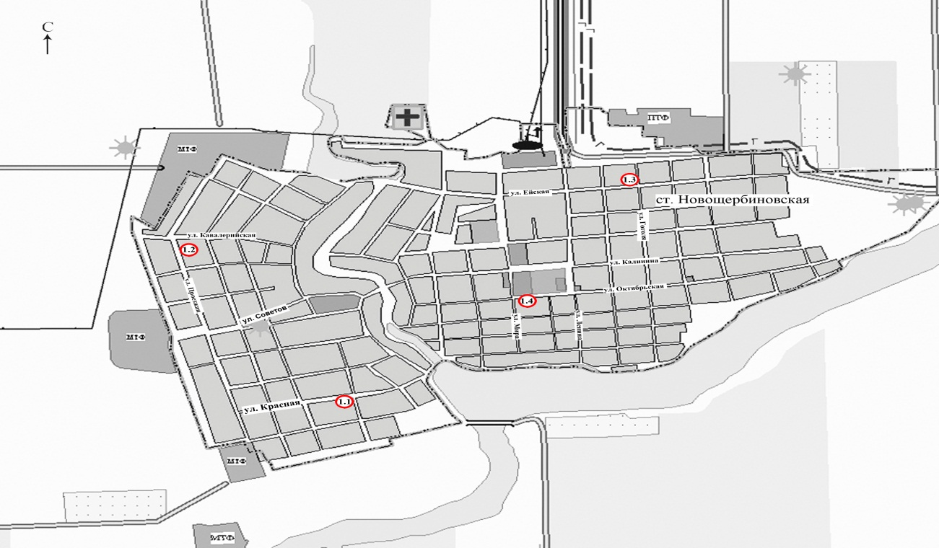

Условные обозначения
№  п/п | Адресный ориентир – место размещения нестационарного торгового объекта (фактический адрес) | Специализация  нестационарного торгового объекта
1.1 | ст. Новощербиновская, ул. Красная (прилегающий с восточной стороны к земельному участку, расположенному по адресу: ст. Новощербиновская, ул. Красная, 35) | Реализация  продуктов питания
1.2 | ст. Новощербиновская, ул. Кавалерийская (прилегающий с северной стороны к земельному участку, расположенному по адресу: ст. Новощербиновская, ул. Проезжая, 45) | Реализация  продуктов питания
1.3 | ст. Новощербиновская, ул. Ейская (прилегающий с южной стороны к земельному участку, расположенному по адресу: ст. Новощербиновская, ул. Ейская, 66) | Реализация  продуктов питания
1.4 | ст. Новощербиновская, ул. Октябрьская (прилегающей с северной стороны к земельному участку, расположенному по адресу: станица Новощербиновская ул. октябрьская, 159/1) | киоск (стакан по реализации кваса)

Начальник отдела экономики
администрации муниципального
образования Щербиновский район С.Н. Чернякова

ПРИЛОЖЕНИЕ № 7

УТВЕРЖДЕНА
постановлением администрации
муниципального образования
Щербиновский район от 30.05.2024 № 434

СХЕМА
(графическая часть)
Размещения нестационарных торговых объектов на территории
Глафировского сельского поселения Щербиновского района

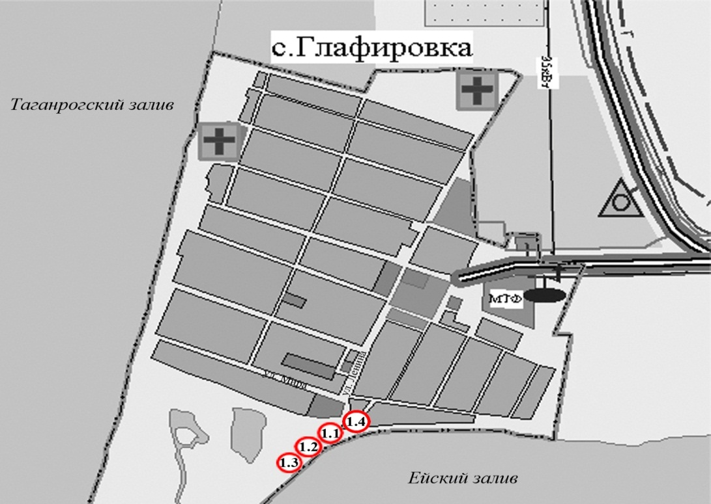

Условные обозначения

№  п/п | Адресный ориентир – место размещения нестационарного торгового объекта (фактический адрес) | Специализация нестационарного торгового объекта
1.1 | с. Глафировка, территория Глафировской косы (Ейский лиман), участок № 1.1 | реализация прохладительных напитков, кваса, сувениров
1.2 | с. Глафировка, территория Глафировской косы (Ейский лиман), участок № 1.2 | реализация прохладительных напитков, кваса, продуктов питания
1.3 | с. Глафировка, территория Глафировской косы (Ейский лиман), участок № 1.3 | реализация прохладительных напитков, кваса, продуктов питания
1.4 | с. Глафировка, территория Глафировской косы (Ейский лиман), участок № 1.4 | реализация прохладительных напитков, кваса, продуктов питания

Начальник отдела экономики
администрации муниципального
образования Щербиновский район С.Н. Чернякова
ПРИЛОЖЕНИЕ № 8

УТВЕРЖДЕНА
постановлением администрации
муниципального образования
Щербиновский район
от 30.05.2024 № 434

СХЕМА
(графическая часть)
размещения нестационарных торговых объектов на территории
Ейскоукрепленского сельского поселения Щербиновского района

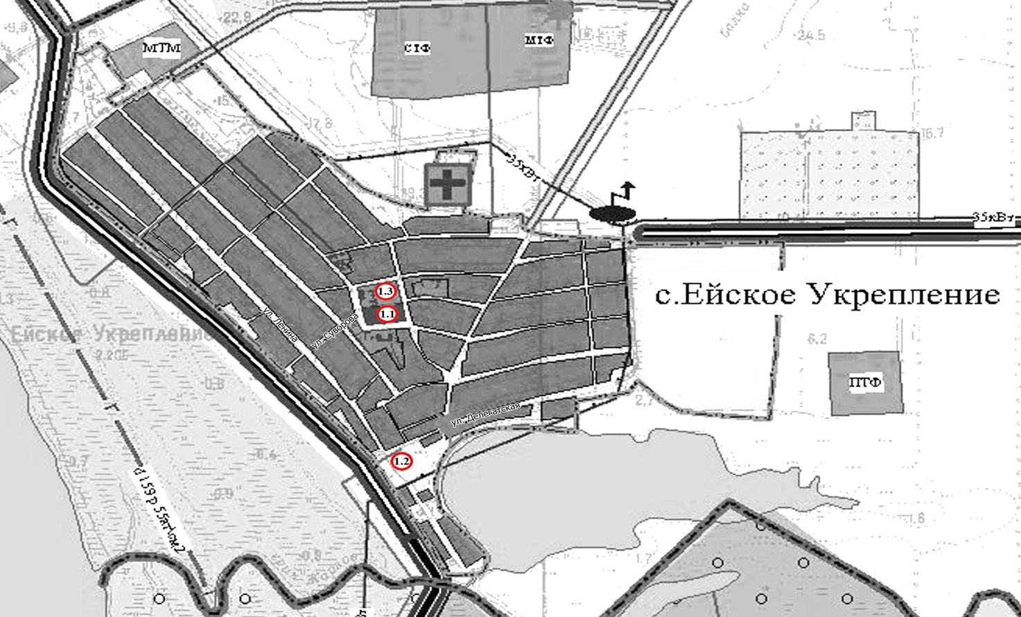
Условные обозначения
Условные  обозначения | Адресный ориентир | Специализация
1.1 | с. Ейское Укрепление, ул. Суворова, 14 | реализация продовольственной продукции
1.2 | с. Ейское Укрепление, ул. Ленина/ Делегатская | реализация продовольственной продукции
1.3 | с. Ейское Укрепление, центральная площадь | киоск (стакан по реализации кваса)

Начальник отдела экономики
администрации муниципального
образования Щербиновский район С.Н. Чернякова
ПРИЛОЖЕНИЕ № 9

УТВЕРЖДЕНЫ
постановлением администрации
муниципального образования
Щербиновский район
от 30.05.2024 № 434

Требования к внешнему виду и
архитектурному решению нестационарных
торговых объектов на территории
муниципального образования
Щербиновский район

- Общие требования

1.1 Требования к внешнему виду и архитектурному решению нестационарных торговых объектов на территории муниципального образования Щербиновский район (далее - Требования) разработаны в целях установления единых требований к внешнему виду архитектурному решению нестационарных торговых объектов и обеспечения формирования единого облика территории муниципального образования Щербиновский район.
Для целей настоящих Требований используются следующие основные термины и определения:
Сооружение — объемная, плоскостная или линейная наземная, надземная или подземная строительная система, состоящая из несущих, а в отдельных случаях и ограждающих конструкций и предназначенная для выполнения производственных процессов различного вида, хранения материалов, изделий, оборудования, для временного пребывания людей, перемещения людей и грузов и т.д.
Пешеходная зона тротуара — свободный от преград и препятствий выделенный участок улицы, предназначенный для движения пешеходов.
Техническая зона тротуара — участки тротуара, в пределах которых размещаются дорожные знаки, светофорные объекты приборы освещения, мачты связи, кабельные системы и другое инженерное оборудование.
Проезжая часть — элемент дороги, предназначенный для движения безрельсовых транспортных средств.
Сгруппированные НТО — два и более НТО, расстояние между которыми менее 0,3 м.
Нестационарный торговый объект (НТО) — торговый объект, представляющий собой временное сооружение или временную конструкцию, не связанные прочно с земельным участком вне зависимости от наличия или отсутствия подключения (технологического присоединения) к сетям инженерно-технического обеспечения, в том числе передвижное сооружение.
Торговая галерея — НТО, выполненный в едином архитектурном стиле, состоящий из совокупности, но не более пяти (в одном ряду) специализированных павильонов или киосков, симметрично расположенных напротив друг друга, обеспечивающих беспрепятственный проход для покупателей, объединенных под единой временной светопрозрачной кровлей, не несущей теплоизоляционную функцию.
1.2. Требования к внешнему виду и архитектурному решению нестационарных торговых объектов не применяется к ранее согласованным объектам до истечения 5 лет.
1.3. Допускается возможность смены (модернизации) внешнего облика НТО не чаще чем один раз в 5 лет без замены конструктивных элементов (только модернизация внешнего оформления).
1.4. Предлагаемая система модульной объемно-пространственной организации объектов мелкорозничной торговли не является рабочим проектом конкретного объекта. Система предлагает основу для дальнейшего, окончательного проектирования объекта, с учетом конкретной ситуации планируемого участка.
1.5. Проектный модуль павильонов и киосков, включая павильоны и киоски, совмещенные с автобусной остановкой, является конструктивным модулем, позволяющим компоновать различные по площади и конфигурации объекты.
1.6. Объект должен быть установлен на ровную или специально выровненную площадку без устройства заглубленных фундаментов.
1.7. Система предполагает изменение внутренней планировки с добавлением или удалением перегородок, окон, дверей и функционального оборудования, а также неограниченные возможности внутренней отделки объектов мелкорозничной торговли в зависимости от их функционального назначения и месторасположения в структуре населенного пункта.
1.8. Архитектурно-художественное решение НТО:
За основу архитектурно-художественного решения НТО, расположенного на территории муниципального образования Щербиновский район принимается эскизный проект 2-х основных вариантов НТО (павильоны), наиболее отвечающий существующей застройке города, с учетом современных требований к форматам торговли.
1.9. Цветовое оформление НТО необходимо предусматривать по каталогу RAL, в соответствии с основным существующим современным вариантам архитектуры окружающей застройки.
1.10. Благоустройства территории:
устройство тротуарной плитки;
установка современных малых архитектурных форм (далее – МАФ) (мусорных урн, скамеек, вазонов с цветами и др.).
1.11. Мероприятия по обеспечению доступа маломобильных групп населения:
в соответствии со статьей 15 Федерального закона от 24 ноября 1995 года №181-ФЗ «О социальной защите инвалидов в Российской Федерации», и Федеральным законом от 1 декабря 2014 года № 419-ФЗ «О внесении изменений в отдельные законодательные акты Российской Федерации по вопросам социальной защиты инвалидов в связи с ратификацией Конвенции о правах инвалидов» у торговых объектов предполагается установка пандусов для доступа людей с ограниченными физическими возможностями.
Пандусы и лестницы оборудованы поручнями.
1.12. Противопожарные требования:
по противопожарной классификации проектируемый объект относиться к III-й степени огнестойкости. Наружное пожаротушение осуществляется из существующих пожарных гидрантов на водопроводной сети. К объекту должны быть предусмотрены подъезды пожарных автомобилей.

2. Требования к архитектурно-дизайнерскому
решению нестационарных торговых объектов

2.1. Внешний вид объектов должен отвечать современным архитектурно-художественным требованиям, настоящим Требованиям и с учетом долговременной эксплуатации, не терять своих качеств.
2.2. Проектная документация для нестационарных торговых объектов должна предусматривать возможность их монтажа только из легких сборных несущих металлических конструкций заводского изготовления. Ограждающие конструкции предусматривать из металлических конструкций с остеклением из витринного стекла (простого или тонированного), включая двери, витражи, фальшвитрины и облицовку. Допускается применение сэндвич-панелей, композитных панелей с различной текстурной и фактурной поверхностью.
2.3. Для изготовления (модернизации) нестационарных торговых объектов (киосков, павильонов) и их отделки применяются современные сертифицированные (в т.ч. в части пожарной безопасности) материалы, имеющие качественную и прочную окраску, отделку и не изменяющие своих эстетических и эксплуатационных качеств в течение всего срока эксплуатации. При этом в проектах не допускается применение кирпича, блоков, бетона, сайдинга, рулонной и шиферной кровли, металлочерепицы.
2.4. Архитектурно-художественное решение нестационарных торговых объектов не должно противоречить существующей стилистике окружающей застройки.
2.5. Архитектурное и конструктивное решение входной группы (групп) объекта, торгового зала, а также основные пути передвижения по прилегающей территории к входу (входам) объекта должны соответствовать требованиям «СП 59.13330.2016. Свод правил. Доступность зданий и сооружений для маломобильных групп населения. Актуализированная редакция СНиП 35-01-2001» (утверждена Приказом Минстроя России от 14 ноября 2016 года № 798/пр).
2.6. Киоски, павильоны должны иметь вывеску, определяющую профиль объекта, информационную табличку с указанием зарегистрированного названия, формы собственности и режима работы объекта. Дизайнерское решение рекламно-информационного оформления должно соответствовать архитектурно-дизайнерскому решению павильона. Не допускается размещение рекламно-информационного оформления (включая самоклеящуюся пленку) на месте остекления.
2.7. В случае объединения объектов в единый модуль различной конфигурации, а также для объектов, находящихся в одной торговой зоне, материалы внешней облицовки (панели из композитных материалов), общий козырек, рама остекления, дверные блоки и другие видимые элементы должны быть изготовлены из идентичных конструктивных материалов. Цветовая гамма материалов внешнего покрытия всех объектов торговой зоны и сблокированных модулей должна точно соответствовать установленной для типа объектов, определенного для торговой площадки.
2.8. При определении соответствия или несоответствия установленного в торговой зоне объекта типовому архитектурному решению применяются следующие типовые решения:
соответствие габаритных размеров объектов (модулей), установленным в «Схеме размещения нестационарного объекта»;
соответствие материалов внешней отделки и их цветовой гаммы рекомендованным настоящими Требованиями;
идентичность материалов внешней отделки, размеров соединительных декоративных элементов и общих конструкций (верхнего фриза и козырька) для объектов одной торговой зоны или сблокированных в единый модуль.

Начальник отдела экономики
администрации муниципального
образования Щербиновский район С.Н. Чернякова

ПРИЛОЖЕНИЕ

к требованиям к внешнему виду и

архитектурному решению

нестационарных торговых объектов на территории муниципального

образования Щербиновский район

ТИПОВЫЕ РЕШЕНИЯ

ПО ОФОРМЛЕНИЮ И РАЗМЕЩЕНИЮ

НЕСТАЦИОНАРНЫХ ТОРГОВЫХ ОБЪЕКТОВ ТИПЫ НТО

Требования рассматривают 10 типов НТО:

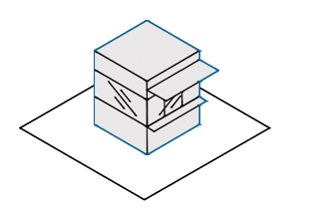 | КИОСК - нестационарный торговый объект, представляющий собой сооружение без торгового зала с замкнутым пространством, внутри которого оборудовано одно рабочее место продавца и осуществляют хранение товарного запаса.
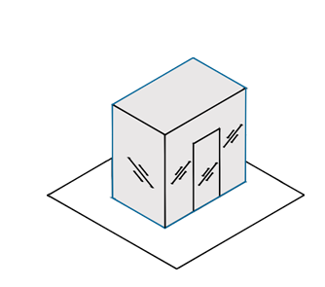 | ТОРГОВЫЙ ПАВИЛЬОН - нестационарный торговый объект, представляющий собой отдельно стоящее строение (часть строения) или сооружение (часть сооружения) с замкнутым пространством, имеющее торговый зал и рассчитанное на одно или несколько рабочих мест продавцов. Павильон может иметь помещения для хранения товарного запаса.
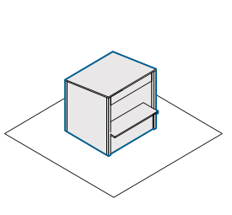 | ТОРГОВАЯ ПАЛАТКА (ТИП 1) - нестационарный торговый объект, представляющий собой оснащенную прилавком легковозводимую сборно-разборную конструкцию, образующую внутреннее пространство, не замкнутое со стороны прилавка, предназначенный для размещения одного или нескольких рабочих мест продавцов и товарного запаса на один день торговли.
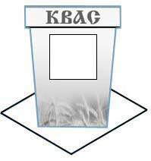 | ТОРГОВАЯ ПАЛАТКА (ТИП 2) ЛАРЕК ДЛЯ НАПИТКОВ ПО РЕАЛИЗАЦИИ КВАСА
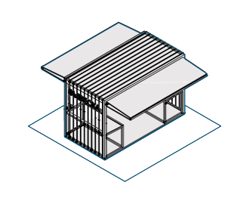 | БАХЧЕВОЙ РАЗВАЛ - нестационарный торговый объект, представляющий собой специально оборудованную временную конструкцию в виде обособленной открытой площадки или установленной торговой палатки, предназначенный для продажи сезонных бахчевых культур.
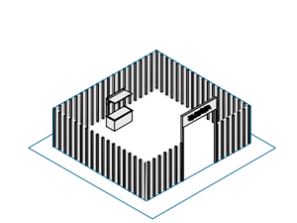 | ЕЛОЧНЫЙ БАЗАР - нестационарный торговый объект, представляющий собой специально оборудованную временную конструкцию в виде обособленной открытой площадки для новогодней (рождественской) продажи натуральных хвойных деревьев и веток хвойных деревьев.
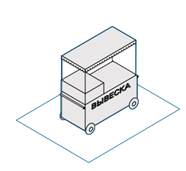 | ТОРГОВАЯ ТЕЛЕЖКА - нестационарный торговый объект, представляющий собой оснащенную колесным механизмом конструкцию на одно рабочее место и предназначенную для перемещения и продажи штучных товаров в потребительской упаковке.
 | ТОРГОВЫЙ АВТОМАТ (ВЕНДИНГОВЫЙ АВТОМАТ) - нестационарный торговый объект, представляющий собой техническое устройство, предназначенное для автоматизации процессов продажи, оплаты и выдачи штучных товаров в потребительской упаковке в месте нахождения устройства без участия продавца.
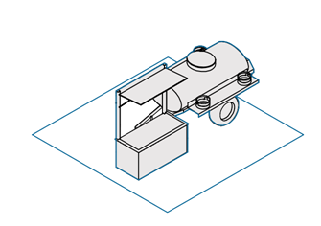 | АВТОЦИСТЕРНА - нестационарный передвижной торговый объект, представляющий собой изотермическую емкость, установленную на базе автотранспортного средства или прицепа (полуприцепа), предназначенную для осуществления развозной торговли жидкими товарами в розлив (молоко, квас, и др.), живой рыбой и другими гидробионтами (ракообразными, моллюсками и прочими).
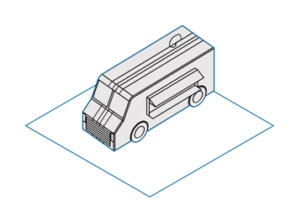 | АВТОМАГАЗИН ТОРГОВЫЙ АВТОФУРГОН, АВТОЛАВКА) - нестационарный торговый объект, представляющий собой автотранспортное или транспортное средство (прицеп, полуприцеп) с размещенным в кузове торговым оборудованием, при условии образования в результате его остановки (или установки) одного или нескольких рабочих мест продавцов, на котором(ых) осуществляют предложение товаров, их отпуск и расчет с покупателями.

УНИФИКАЦИЯ ОБЛИКА КИОСКОВ
И ПАВИЛЬОНОВ
СИСТЕМА ТИПОРАЗМЕРОВ
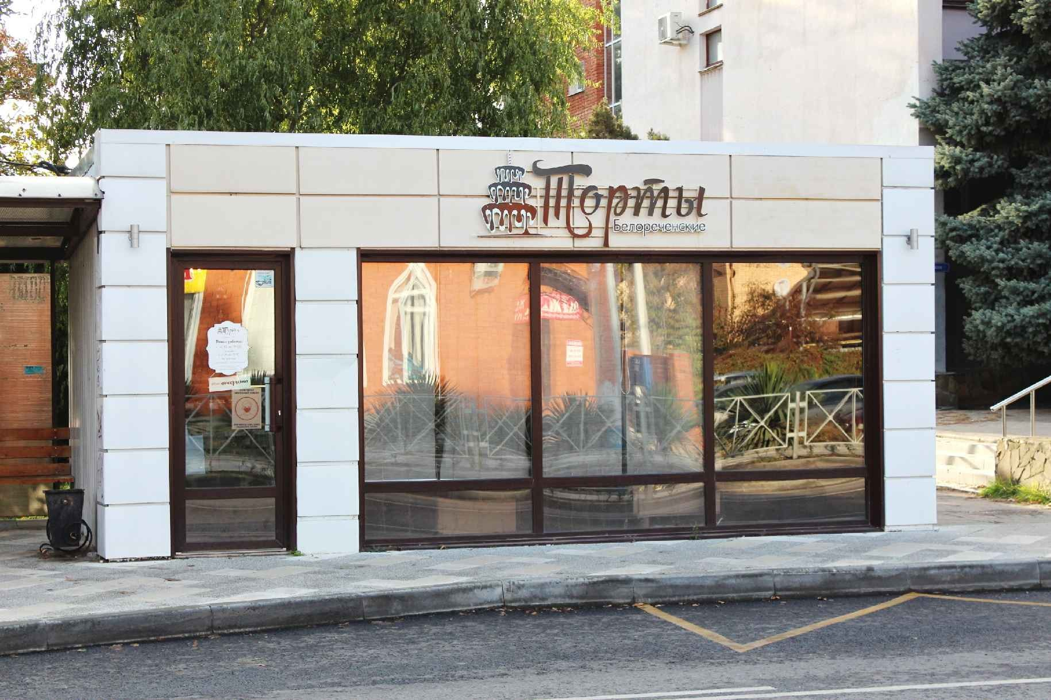

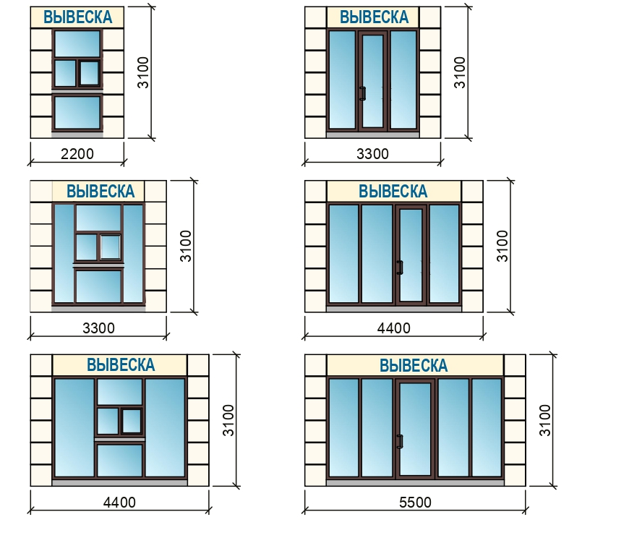

ОБЩИЕ ПРАВИЛА ПРИ РАЗМЕЩЕНИИ

И ОФОРМЛЕНИИ ВНЕШНЕГО ВИДА НТО

Ниже представлены общие правила и запреты, применимые при размещении и оформлении внешнего вида всех типов НТО.


Правила
> 25 м
> 25 м

От мест сбора мусора и пищевых отходов НТО необходимо размещать на расстоянии более 25 м.
НТО не должны мешать подъезду пожарной, аварийно-спасательной техники или доступу к элементам инженерной инфраструктуры: объектам энергоснабжения и освещения, колодцам, кранам, гидрантам и другим.

От автозаправочных станций НТО необходимо размещать на расстоянии более 25 м.

При установке НТО не допускается заглубление фундамента, целостность покрытия не должна быть нарушена.

ОБЩИЕ ПРАВИЛА ПРИ РАЗМЕЩЕНИИ И

ОФОРМЛЕНИИ ВНЕШНЕГО ВИДА НТО

Запреты



Запрещено размещать киоски и павильоны на территориях, занятых инженерными коммуникациями и их охранными зонами.
Запрещено складировать товар, упаковку или мусор на элементах благоустройства и прилегающей к НТО территории.
Транспортное обслуживание НТО и загрузка их товарами не должны снижать безопасность движения пешеходов и транспорта.



Запрещено размещать НТО в арках зданий, на цветниках, детских и спортивных площадках, парковках и во дворах. Запрещено размещение НТО совместно с остановочными павильонами.
Запрещено размещать киоски и павильоны на грунтовом, травяном и песчаном покрытиях.

РАЗМЕЩЕНИЕ НТО

Конфигурация

Требования выделяют два вида конфигурации НТО: одиночные и торговая галерея. На НТО любой конфигурации рекомендуется размещать режимную табличку с указанием фирменного наименования организации и индивидуального предпринимателя, адреса, режима работы, реестрового номера объекта в соответствии с местной схемой размещения НТО.

 | ОДИНОЧНЫЕ НТО  Отдельно стоящие объекты, расстояние между которыми 25-30 м и более - в зависимости от специфики местной торговли. Между одиночными НТО следует запретить размещение других торговых объектов - любой конфигурации и типа.
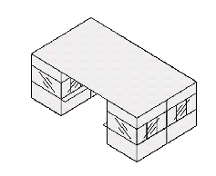 | ТОРГОВАЯ ГАЛЕРЕЯ  Нестационарный торговый объект, выполненный в едином архитектурном стиле, состоящий из совокупности, но не более пяти (в одном ряду), специализированных павильонов или киосков, симметрично расположенных напротив друг друга, обеспечивающих беспрепятственный проход для покупателей, объединенных под единой временной светопрозрачной кровлей, не несущей теплоизаляционную функцию.  Два и более НТО, расстояние между которыми менее 0,3 м. Зазор между объектами необходимо облицовывать. НТО в группе следует размещать вплотную друг к другу.  Расстояние между допустимой зоной размещения сгруппированных НТО и ближайшей допустимой зоной определяется в метрах по формуле: (Х х N)/2, где N — количество НТО в группе, Х — расстояние между одиночными НТО (25–30 м и более в зависимости от специфики местной торговли).  Высота сгруппированных НТО должна быть одинаковой. Все НТО в группе следует устраивать одной глубины.  Рекомендуется выполнять общий проект на всю группу объектов, включая проект благоустройства территории размещения объектов и прилегающей территории.

РАЗМЕЩЕНИЕ Относительно зданий и сооружений
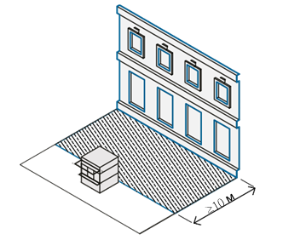  Расстояние от фасадов с окнами жилых помещений и витринами коммерческих предприятий до НТО ≥ 10 м | 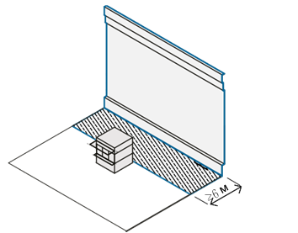  Расстояние от НТО до глухих фасадов зданий ≥ 6м
  относительно фасадов с окнами и витринами
  относительно глухих фасадов
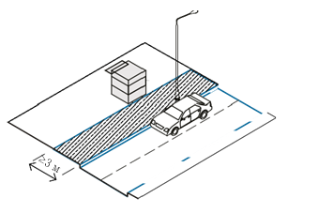  Расстояние от границы проезжей части до НТО — 3 м | 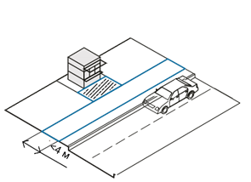  Недопустимо устанавливать НТО вплотную к пешеходной зоне, если ее ширина менее 4 м.  В таком случае НТО размещается с отступом 3 м для организации зоны обслуживания покупателей
  относительно проезжей части
  относительно тротуара < 4 м
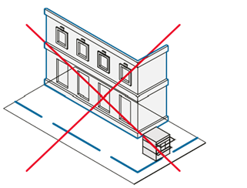  Размещение НТО на придомовых территориях не допускается | 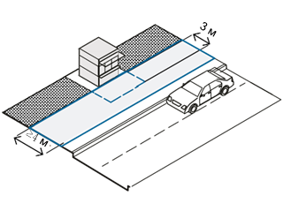  Допустимо размещать НТО вплотную к пешеходной зоне, если ее ширина ≥ 4 м
  Относительно придомовой территории
  Относительно тротуара ≥ 4 м

ДОПОЛНИТЕЛЬНЫЕ ТРЕБОВАНИЯ К РАЗМЕЩЕНИЮ НТО
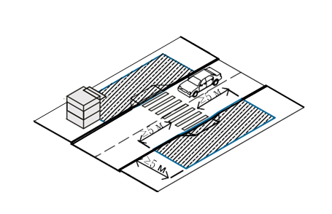  Расстояние от пешеходного перехода до НТО ≥ 5 м | 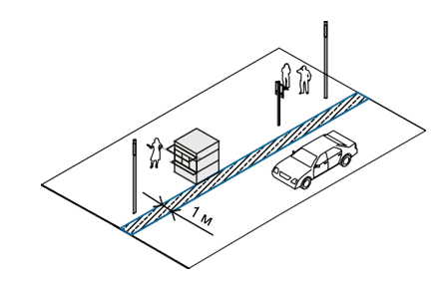  Допустимо размещать одиночные НТО площадью ≤ 7 кв. м на расстоянии 1 м от края проезжей части в технической зоне
  Относительно пешеходного перехода
  Относительно проезжей части
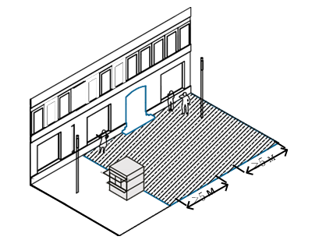  Размещение НТО напротив входов в здания запрещено. От границ входных дверей необходимо отступить 5 м по обе стороны входа | 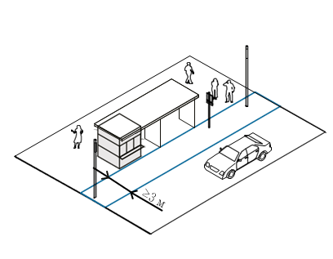  При размещении НТО, сблокированного с остановкой, разрешается ориентировать торговый фронт на посадочную площадку, если расстояние от дороги до НТО ≥ 3 м
  Относительно входов в здания
  Относительно автобусных
  остановок

ОФОРМЛЕНИЕ ВНЕШНЕГО ВИДА НТО
Киоск подходит почти для любой торговли и предоставления некоторых услуг, например изготовления ключей или ремонта изделий. Киоск устанавливается без капитального фундамента, его легко переместить без разбора конструкции. Ниже представлены базовые элементы киоска, необходимые для обеспечения его полноценной работы.

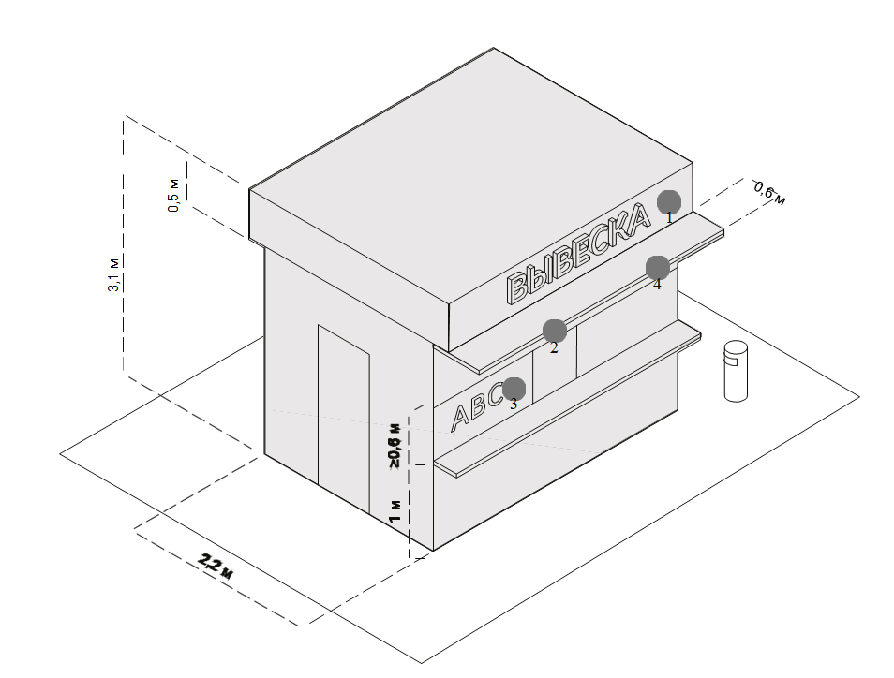

ТРЕБОВАНИЯ К ЭЛЕМЕНТАМ
 | Элемент | Схематичное изображение | Рекомендации
1 | Вывеска |   основания без подложки    объемный вариант исполнения | Вывеска киоска размещается во фризовой части торгового фронта. Длина вывески — менее 3 м. Вывеска должна быть без подложки, с внутренней подсветкой, буквы — размещены в одну строку.  Высота букв и логотипа — 0,3 м. Вывеска выравнивается относительно центральной оси торгового фронта.
2 | Навес |   отдельный козырек | Со стороны торгового фронта должен быть организован навес шириной 0,6 м.
3 | Временное оформление |  | На светопрозрачных конструкциях киоска допускается размещать временное оформление — наклейку или покраску, нанесенную на стеклянное полотно, либо размещать информационную конструкцию в проемах. Площадь временного оформления светопрозрачной конструкции не должна превышать 20% от площади стеклянного полотна.
4 | Освещение |   встроенное | Киоск рекомендуется оборудовать наружным и внутренним освещением. Рекомендуемая освещенность внутреннего пространства киоска — 100–200 лк. Внутри рекомендуется устанавливать светодиодные светильники с температурой света 3 000–4 000 К.  Освещенность снаружи киоска должна соответствовать нормам освещенности для городского пространства , где он расположен. Снаружи рекомендуется устанавливать светильники с температурой света 2 700–3 000 К. Подведение кабеля подземное.

РЕШЕНИЯ
Высота киоска должна быть 3,1 м. Фризовая часть киоска — высотой 0,5 м от верха киоска. Нижний край торгового окна должен находиться на высоте 1 м от низа киоска. Размер торгового окна — не менее 0,6 х 0,6 м с шириной подоконника 0,3 м. Окно может быть расположено в любой части торгового фронта, с отступом от его границ 0,2 м.
Вход для продавца допустимо размещать на любой стороне киоска, кроме торгового фронта. Высота двери — 2,1 м, ширина — не менее 0,8 м.
Киоск необходимо оборудовать системой водоотведения — делать уклон кровли более 5 %, размещать желоб и трубу.
Возле киоска необходимо размещать урну. Допустима установка мест для кратковременного отдыха — скамеек и стульев.
Павильон подходит почти для любой торговли. Ниже представлены базовые элементы этого типа НТО, необходимые для обеспечения его полноценной облика территории, где он расположен.

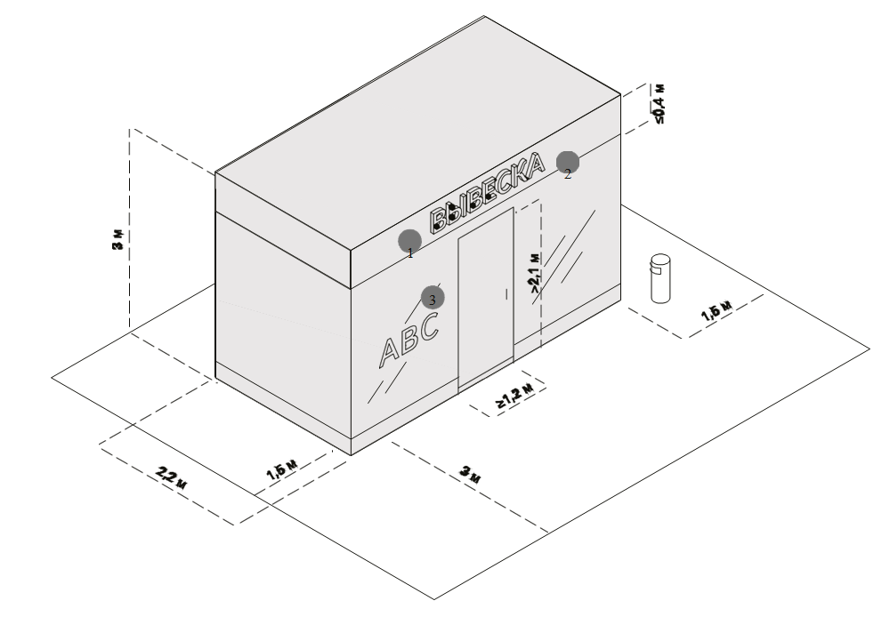
ТРЕБОВАНИЯ К ЭЛЕМЕНТАМ
№ | Элемент | Схематичное изображение | Рекомендации
1 | Вывеска | основания без подложки  объемный вариант исполнения | Вывеска киоска размещается во фризовой части торгового фронта. Длина вывески — менее 3 м. Вывеска должна быть без подложки, с внутренней подсветкой , буквы — размещены в одну строку.  Высота букв и логотипа — 0,3 м. Вывеска выравнивается относительно центральной оси торгового фронта.
2 | Временное оформление |  | На светопрозрачных конструкциях киоска допускается размещать временное оформление — наклейку или покраску, нанесенную на стеклянное полотно, либо размещать информационную конструкцию в проемах. Площадь временного оформления светопрозрачной конструкции не должна превышать 20% от площади стеклянного полотна.
3 | Освещение | встроенное | Киоск рекомендуется оборудовать наружным и внутренним освещением. Рекомендуемая освещенность внутреннего пространства киоска — 100–200 лк. Внутри рекомендуется устанавливать светодиодные светильники с температурой света 3 000–4 000 К.  Освещенность снаружи киоска должна соответствовать нормам освещенности для городского пространства , где он расположен. Снаружи рекомендуется устанавливать светильники с температурой света 2 700–3 000 К. Подведение кабеля подземное.
ПАВИЛЬОН

РЕШЕНИЯ

Высоту павильона следует принимать не более 3 м. Следует на плоскости фасада предусматривать фризовую часть высотой не более 0,4 м от верхней границы павильона. Цвет фриза должен совпадать с основным цветом фасада павильона.
Входную дверь павильона необходимо предусмотреть шириной не менее 1 м, высотой не менее 2,1 м. Павильон следует оборудовать рампами для доступа маломобильных людей.
Необходимо предусмотреть систему водоотведения — делать уклон кровли более 3°, предусматривать желоб и размещать трубу. Следует выделять подсобные помещения для хранения.
Временное оформление светопрозрачных конструкций размещается с внутренней стороны павильона и только при отсутствии цоколя витрины.
Оформление следует размещать на высоте не менее 0,3 м и не более 1 м от пола. Размер временного оформления светопрозрачных конструкций — не более 20 % площади стеклянного полотна. Не следует делать временное оформление на дверях павильона, так как это может мешать безопасному входу и выходу покупателей.
Возле павильона необходимо размещать урну. Допустима установка мест для кратковременного отдыха — скамеек и стульев.
Торговые элементы этого типа НТО, необходимые для обеспечения его полноценной работы.

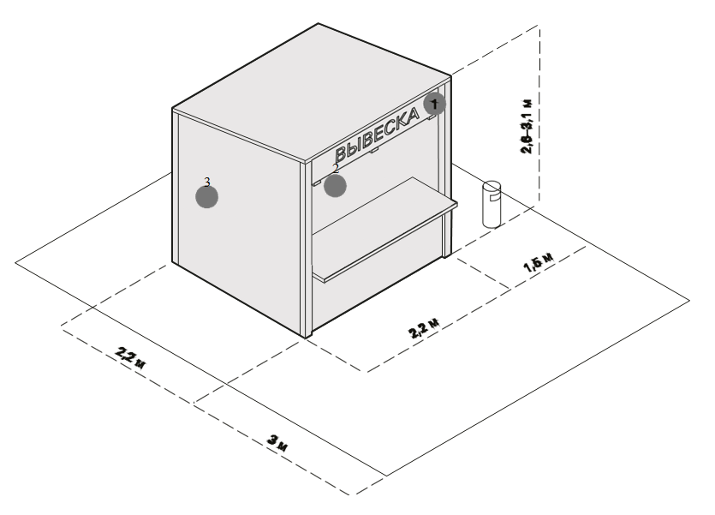
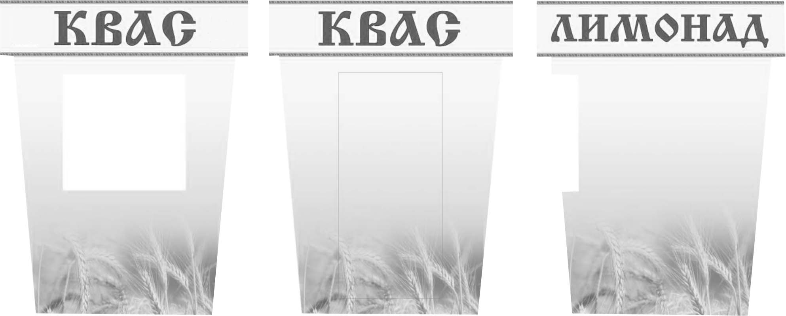
ТОРГОВАЯ ПАЛАТКА
ТРЕБОВАНИЯ К ЭЛЕМЕНТАМ
№ | Элемент | Схематичное изображение | Рекомендации
1 | Вывеска |   основания без подложки    объемный вариант исполнения    плоский вариант исполнения | Рекомендуемая высота вывески — не более 0,3 м. Нижнюю границу вывески не следует располагать ниже 2,3 м.
2 | Освещение |   встроенное освещение | Если в радиусе 5 м от торговой палатки нет освещения, рекомендуется оборудовать ее наружными светильниками. Рекомендуемая освещенность рабочего места в торговой палатке — 100–200 лк. Подведение кабеля наземное. На участках с интенсивным пешеходным потоком необходимо использовать кабель-каналы.
3 | Материал |   фанера влагостойкая    ОСБ панели    металлический профиль    деревянный брус | Каркас торговой палатки следует выполнять из деревянного бруса или металлической профильной трубы. Для отделки рекомендуется использовать влагостойкую фанеру.

РЕШЕНИЯ
Рекомендуемые габариты исходного модуля:
глубина — 2,2 м, ширина — 2,2 м, высота — 2,6–3,1 м. В городе следует размещать палатки исходного, двойного или тройного модулей в зависимости от потребностей. Габариты и площадь палатки определяются по ее внешним границам.
Глубина зоны торговли палатки — 3 м, ширина соответствует ее длине. От боковых и задней сторон палатки необходимо предусматривать отступ от фасада 1,5 м в качестве пространства для посетителей.
Кровля палатки может быть односкатной (с минимальным уклоном 3° в сторону задней стенки) или двухскатной. При объединении в группы палаток с двухскатной кровлей необходима организация системы водоотведения, зимой — регулярная очистка от снега.
Из соображений безопасности не рекомендуется устанавливать на прилавке плиты для приготовления еды, аппараты для нарезки и другое потенциально травмоопасное оборудование.
Возле палатки необходимо размещать урну.
Бахчевой развал, используется для продажи сезонных бахчевых культур. Фасадная конструкция такого павильона проницаемая, что позволяет долго хранить товар внутри. Ниже представлены базовые элементы этого типа НТО, необходимые для обеспечения его полноценной работы.
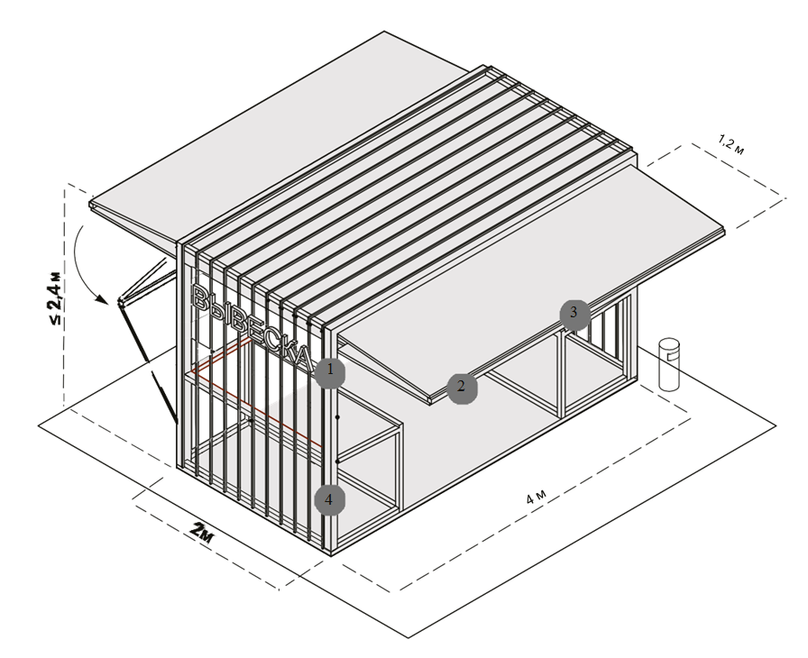

БАХЧЕВОЙ РАЗВАЛ (ПАВИЛЬОН ДЛЯ ПРОДАЖИ БАХЧЕВЫХ КУЛЬТУР)
РЕКОМЕНДАЦИИ К ЭЛЕМЕНТАМ И МАТЕРИАЛАМ
№ | Элемент, материал | Схематичное изображение | Описание
1 | Вывеска |   Основная без подложки  Объемный вариант исполнения  Плоский вариант исполнения | Рекомендуемая высота вывески — не более 0,3 м. Нижнюю границу вывески не следует располагать ниже 2,3 м.
2 | Освещение | Встроенное освещение | Если в радиусе 5 м от павильона нет освещения, рекомендуется оборудовать его наружными светильниками.  Рекомендуемая освещенность рабочего места в сезонном павильоне — 100–200 лк. Подведение кабеля наземное. На участках с интенсивным пешеходным потоком необходимо использовать кабель-каналы.
3 | Навес |  | Бахчевая продукция должна находиться под навесом, защищающим от атмосферных осадков и жары.
4 | Материал | Фанера влагостойкая  Металлический профиль    Деревянный брус    Доска строганая обрезная | Каркас павильона следует выполнять из деревянного бруса или металлической профильной трубы. Для отделки рекомендуется использовать обрезную доску или влагостойкую фанеру.

РЕШЕНИЯ

Бахчевой развал рекомендуется оборудовать корзинами для хранения продукции.
Фасадная конструкция павильона позволяет обеспечить доступ воздуха, защиту товара от повреждения и его удобное хранение.
Фасадные конструкции павильона раздвижные, поэтому во время торговли могут складываться в козырек.
Фасадная конструкция разборная, для ее транспортировки требуется малогабаритный транспорт.
Кровля павильона может быть односкатной (минимальный уклон — 3°), система водоотведения в таком случае скрыта в фасадную конструкцию.
На полу бахчевого развала устраивается временный настил.
Возле бахчевого развала необходимо размещать урну.

КОНФИГУРАЦИЯ БАХЧЕВОГО РАЗВАЛА
Для унификации бахчевого развала рекомендуется использовать модульные конструкции.
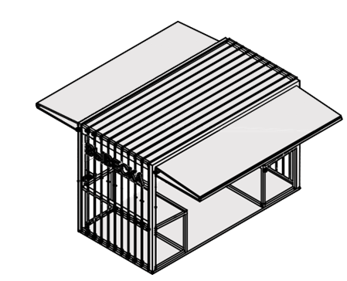 | Открытый павильон используется на открытых площадях. Благодаря раздвижным фасадным конструкциям, подход к нему обеспечен с двух сторон. Такой павильон включает две корзины шириной не менее 1 м, длиной не менее 2 м, расположенные друг напротив друга по короткой стороне павильона. Между ними организуется сквозной проход шириной 2 м. Две фасадные стенки складываются в козырьки, что позволяет проходить павильон насквозь.
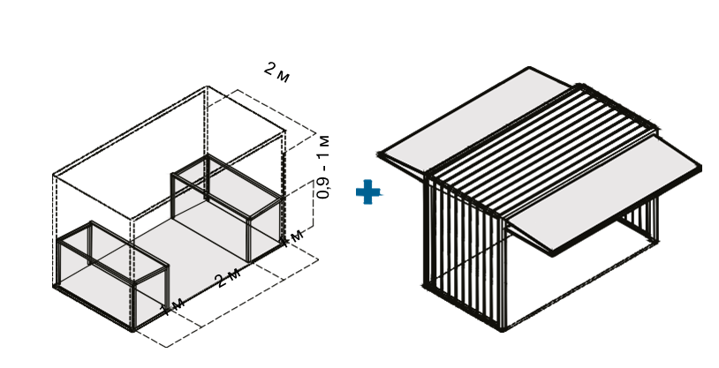
конфигурация ограждающих конструкций

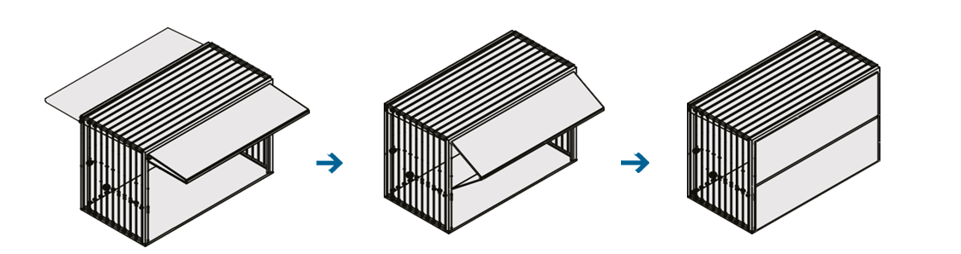

Козырек, образованный фасадными конструкциями в собранном состоянии, обустраивается для защиты от осадков. На ночь фасадные конструкции закрываются, что позволяет долгое время хранить товар внутри павильона. При большом объеме товара одна фасадная конструкция может оставаться закрытой, а корзина оборудуется вдоль открытой фасадной конструкции.
Елочный базар представляет собой огороженную площадку, используемую для продажи новогодних живых елей и сосен. Елочный базар — сезонный тип НТО, он начинает работать в середине декабря и заканчивает перед Новым годом.
Ниже представлены базовые элементы этого типа НТО, необходимые для обеспечения его полноценной работы.
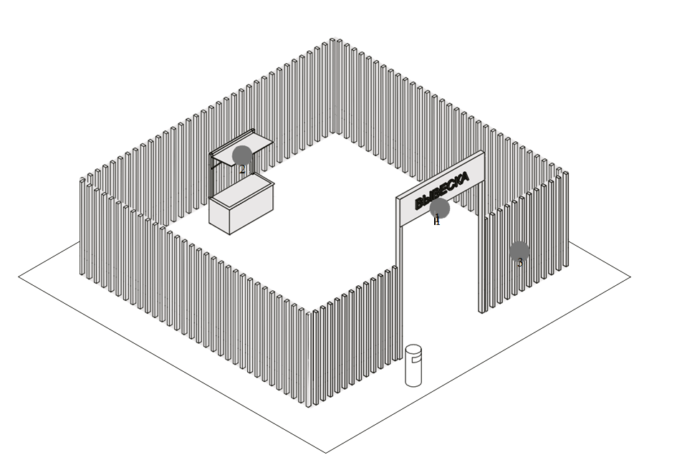

ЕЛОЧНЫЙ БАЗАР
РЕКОМЕНДАЦИИ К ЭЛЕМЕНТАМ И МАТЕРИАЛАМ
№ | Элемент, материал | Схематичное изображение | Описание
1 | Вывеска | Основная без подложки  Объемный вариант исполнения  Плоский вариант исполнения | Рекомендуемая высота вывески — не более 0,3 м. Нижнюю границу вывески не следует располагать ниже 2,3 м.
2 | Освещение | Встроенное освещение | Если в радиусе 5 м от елочного базара нет освещения, рекомендуется оборудовать его наружными светильниками.  Рекомендуемая освещенность рабочего места в елочном базаре — 100–200 лк. Подведение кабеля наземное. На участках с интенсивным пешеходным потоком необходимо использовать кабель-каналы.
3 | Материал | Фанера влагостойкая  Металлический профиль  Деревянный брус  Доска строганая обрезная | Каркас ограждения елочного базара следует выполнять из деревянного бруса или металлической профильной трубы. Для отделки рекомендуется использовать обрезную доску или влагостойкую фанеру.

РЕШЕНИЯ

Габариты елочного базара варьируются в зависимости от количества продукции.
Следует предусмотреть зону для продавца, рекомендуется оборудовать елочный базар прилавком.
На ограждении не рекомендуется размещение баннеров и рекламы сторонней продукции.
Около входа на елочный базар необходимо устанавливать вывеску.
Конструкция ограждения разборная, для ее транспортировки требуется малогабаритный транспорт.
Возле входа на елочный базар необходимо размещать урну.
Торговые тележки просты в эксплуатации. Подходят для торговли готовой едой и напитками (кофе, мороженым, сахарной ватой, кукурузой) и другой
продукцией, например, сувенирами и воздушными шарами. Для безопасности и сохранности оборудования не следует оставлять тележки в общественных
пространствах ночью.

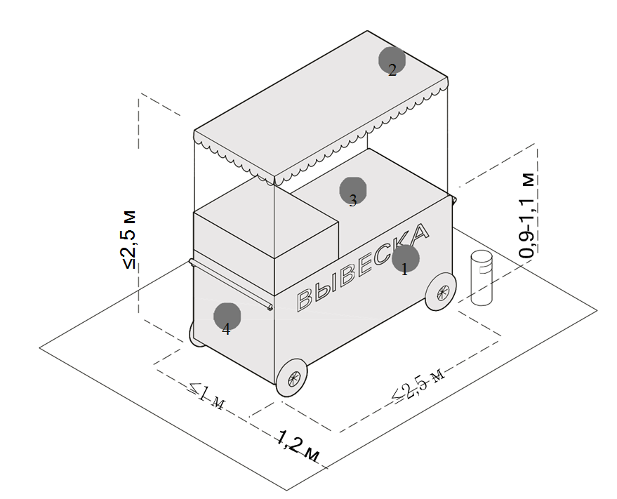
ТОРГОВАЯ ТЕЛЕЖКА

РЕКОМЕНДАЦИИ К ЭЛЕМЕНТАМ И МАТЕРИАЛАМ
№ | Элемент, материал | Схематичное изображение | Описание
1 | Вывеска | Основная без подложки  Объемный вариант исполнения  Плоский вариант исполнения | На тележке рекомендуется разместить логотип компании или наименование продукции. Вывеска должна быть без подложки, ее необходимо размещать со стороны торгового. Высоту букв следует принимать не более 0,15 м.
2 | Навес |  | Тележку рекомендуется оборудовать навесом или тентом. Он должен покрывать весь периметр тележки. Допускается вынос навеса на 0,3 м за границы корпуса тележки.  Запрещено использовать пляжные зонты.
3 | Освещение |  | Рекомендуется обеспечить освещенность 100–200 лк для удобства продавца и покупателей. Подведение кабеля наземное. На участках с интенсивным пешеходным потоком необходимо использовать кабель-каналы.
4 | Временное оформление |  | Для сохранения эстетичности тележек не рекомендуется размещать на них рекламу: оклеивать оракалом или пленкой корпус, располагать рекламную информацию на навесах и тентах..

РЕШЕНИЯ

Рекомендуемая ширина тележки — не более 2,5 м, глубина — 1 м, высота — 2,5 м.
Высота рабочей поверхности — 0,9–1,1 м. Вокруг тележки следует предусматривать зону для продавца и покупателей шириной не менее 1,2 м с каждой стороны торговой тележки.
Необходимо установить урну — не дальше 1,5 м от тележки.
При необходимости в тележке должно быть организовано место для хранения расходных материалов (салфеток , трубочек и одноразовой посуды).
Вендинговые автоматы рекомендуется устанавливать там, где недостаточно места даже для торговой палатки или киоска. Автоматы требуют постоянного обслуживания и ухода. Их следует размещать вдоль активных пешеходных путей в хорошо просматриваемых местах - у входов в общественные здания, на остановочных комплекса, в парках и скверах. В автоматах могут продаваться продукты питания (кроме скоропортящихся) и сувениры.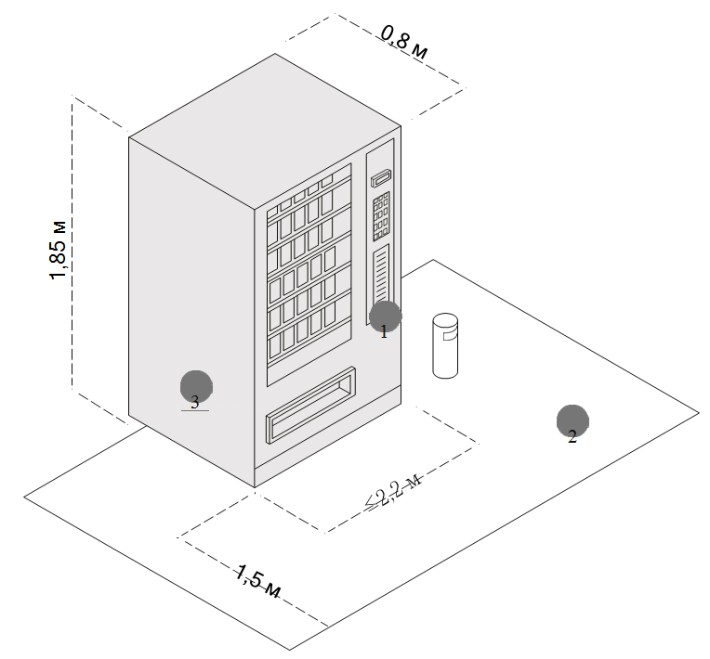

ВЕНДИНГОВЫЙ АВТОМАТ

РЕКОМЕНДАЦИИ К ЭЛЕМЕНТАМ И МАТЕРИАЛАМ
№ | Элемент, материал | Схематичное изображение | Описание
 | Вывеска |   Информационный указатель    Плоский вариант исполнения | На киоске рекомендуется разметить логотип компании и название продукции. Рекомендуется декорировать автоматы, используя элементы фирменного стиля пространств, где они расположены.
2 | Освещение |  | Освещенность вокруг киоска должна соответствовать нормам освещенности для городского пространства, где он расположен.
3 | Временное оформление |  | Для сохранения эстетичности киосков не рекомендуется размещать на них рекламу - оклеивать корпус оракалом и пленкой с рекламную информацией.

РЕШЕНИЯ
Максимальная ширина автомата — 2,2 м, стандартная глубина — 0,8 м, высота — 1,85 м. Запрещено размещать автоматы на открытом грунте или газоне.
Если автомат не удается разместить на твердом покрытии, необходимо основание из бетонной плиты толщиной не менее 0,1 м.
Необходимо размещать автоматы так, чтобы они не мешали пешеходам и не закрывали декоративные элементы фасадов.
Конструкция автоматов должна быть прочной и устойчивой к температурным перепадам.
Возле автомата необходимо размещать урну.
Автоцистерна используется для продажи напитков на розлив (молоко, квас, и др.), живой рыбой и другими гидробионтами (ракообразными, моллюсками и прочими). Автоцистерна обязательно должна быть оснащена прилавком. Ниже представлены базовые элементы этого типа НТО, необходимые для обеспечения его полноценной работы.

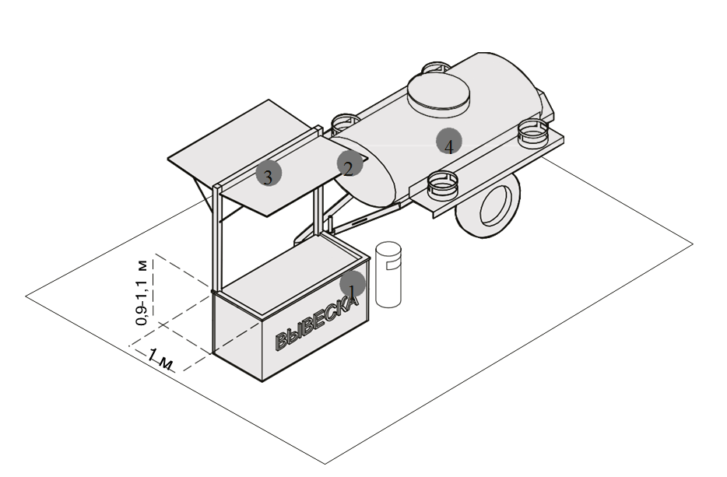
АВТОЦИСТЕРНА
РЕКОМЕНДАЦИИ К ЭЛЕМЕНТАМ И МАТЕРИАЛАМ
№ | Элемент, материал | Схематичное изображение | Описание
1 | Вывеска | Основная без подложки  Объемный вариант исполнения  Плоский вариант исполнения | Вывеску автоцистерны следует размещать во фризовой части торгового фронта. Длину вывески принимать более 3 м. Вывеску рекомендуется делать без подложки, с внутренней подсветкой,  буквы размещать в одну строку. Высота букв и логотипа — 0,25 м. Вывеска выравнивается относительно центральной оси торгового фронта.
2 | Навес |  | Прилавок автоцистерны рекомендуется оборудовать навесом или тентом. Он должен покрывать весь периметр прилавка.  Допускается вынос навеса на 0,3 м за границы корпуса прилавка. Запрещено использовать пляжные зонты.
3 | Освещение |  | Рекомендуется обеспечить освещенность 100–200 лк для удобства продавца и покупателей. Подведение кабеля наземное. На участках с интенсивным пешеходным потоком необходимо использовать кабель-каналы.
4 | Временное оформление |  | На автоцистерне не рекомендуется размещать рекламу: оклеивать оракалом или пленкой корпус, располагать рекламную информацию на навесах и тентах прилавка.

РЕШЕНИЯ

Габариты автоцистерны зависят от модели транспортного средства. Рекомендуемая ширина прилавка автоцистерны — не более 2,5 м, глубина — 1 м, высота — 2,5 м. Высота рабочей поверхности — 0,9–1,1 м.
Не рекомендуется размещать на автоцистерне рекламу. Автоцистерну необходимо размещать на благоустроенной территории с твердым покрытием.
В теплое время года возле автоцистерны рекомендуется устанавливать складные столы и стулья. Они не должны загораживать доступ к продавцу и мешать движению пешеходов.
Возле автоцистерны необходимо размещать урну.

Автомобили, фургоны и прицепы могут быть переоборудованы для ведения торговли. Запрещено использовать как автомагазин не переоборудованные транспортные средства.

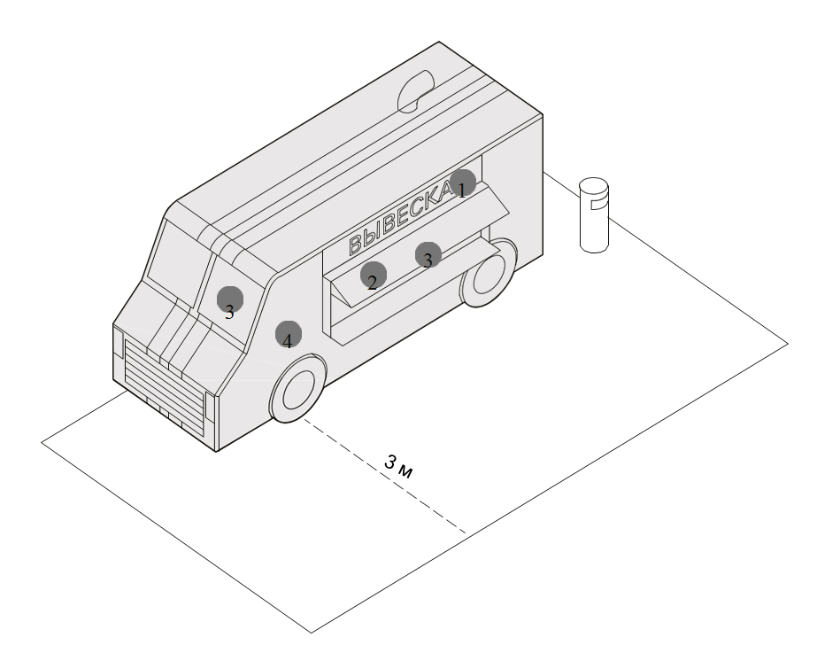
АВТОМАГАЗИН

РЕКОМЕНДАЦИИ К ЭЛЕМЕНТАМ И МАТЕРИАЛАМ
№ | Элемент, материал | Схематичное изображение | Описание
1 | Вывеска | Основная без подложки  Объемный вариант исполнения  Плоский вариант исполнения | Вывеску автомагазина следует размещать во фризовой части торгового фронта. Длину вывески принимать  более 3 м. Вывеску рекомендуется делать без подложки, с внутренней подсветкой, буквы размещать в одну строку. Высота букв и логотипа — 0,25 м. Вывеска выравнивается относительно центральной оси торгового фронта.
2 | Навес |  | Над торговым окном необходимо организовать навес или козырек.
3 | Освещение |  | Автомагазин рекомендуется оборудовать наружным и внутренним освещением. Рекомендуемая освещенность внутреннего пространства автомагазина — 100–200 лк. Внутри рекомендуется устанавливать светодиодные светильники с температурой света 3 000–4 000 К.  Освещенность снаружи автомагазина должна соответствовать нормам освещенности для городского пространства, где он расположен.
4 | Временное оформление |  | На светопрозрачных конструкциях автомагазина допускается размещать временное оформление — наклейку или покраску нанесенную на стеклянное полотно, либо размещение  информационных конструкций в проемах. Площадь временного оформления светопрозрачной конструкции не должна превышать 30 % от площади стеклянного полотна.
РЕШЕНИЯ
Габариты автомагазина зависят от модели транспортного средства. Глубина зоны обслуживания покупателей — 3 м, ширина соответствует габаритам транспортного средства.
Рекомендуемая длина автомагазина — 6,8 м, ширина — 2,3 м, высота — 2,7 м.
Прилавок автомагазина должен быть расположен на высоте не более 1,3 м от земли.
Не рекомендуется размещать на автомагазине рекламу сторонней продукции.
Возле автомагазина необходимо размещать урну

ТИПЫ АССОРТИМЕНТА
АССОРТИМЕНТ ТОВАРОВ В НТО
Тип ассортимента | Вид ассортимента | киоск | павильон | Торговая палатка | торговая тележка | бахчевой развал | елочный базар
Продовольственные товары без холодильных  камер | плодоовощная продукция |  |  |  | 
Продовольственные товары без холодильных  камер | хлебобулочные  изделия, кондитерские изделия, вода, соки
Продовольственные товары с холодильными  камерами | мороженое, молочная продукция,  прохладительные напитки
Продовольственные товары с холодильными  камерами | мясные продукты, рыбные продукты
Непродовольственные товары | новогодние живые ели
Непродовольственные товары | искусственные цветы, карнавальная атрибутика,воздушные шары
Печатная продукция | книги, пресса,  канцелярские товары, сопутствующие товары
Цветочная продукция | цветы, подарочная продукция, товары для цветоводства
Разливные напитки | квас, молоко,  газированные напитки
Разливные напитки | питьевая вода
Общепит | кофе, вареная кукуруза мороженое, попкорн, сахарная вата
Предоставление услуг | ремонт обуви, мелкий ремонт цифровой техники, изготовление ключей, мобильная  связь
Предоставление услуг | прием вторсырья
Предоставление услуг | прокат велосипедов, сигвеев, самокатов, детских электромобилей

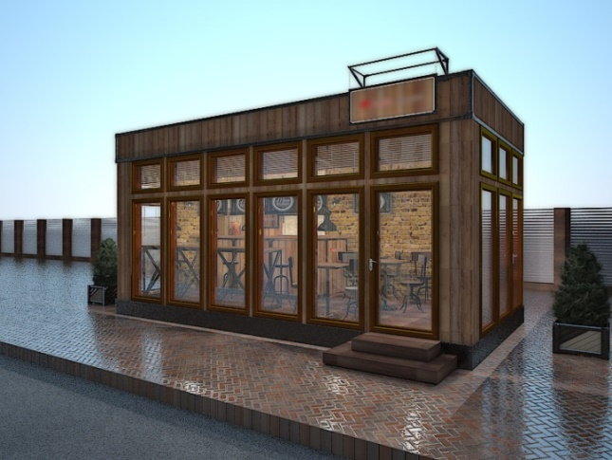

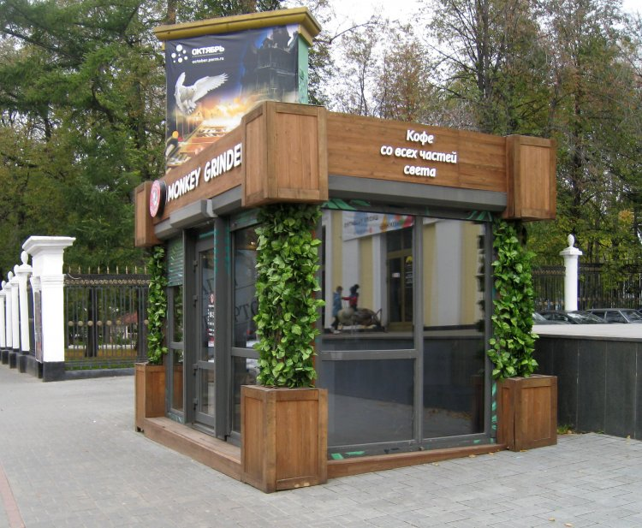

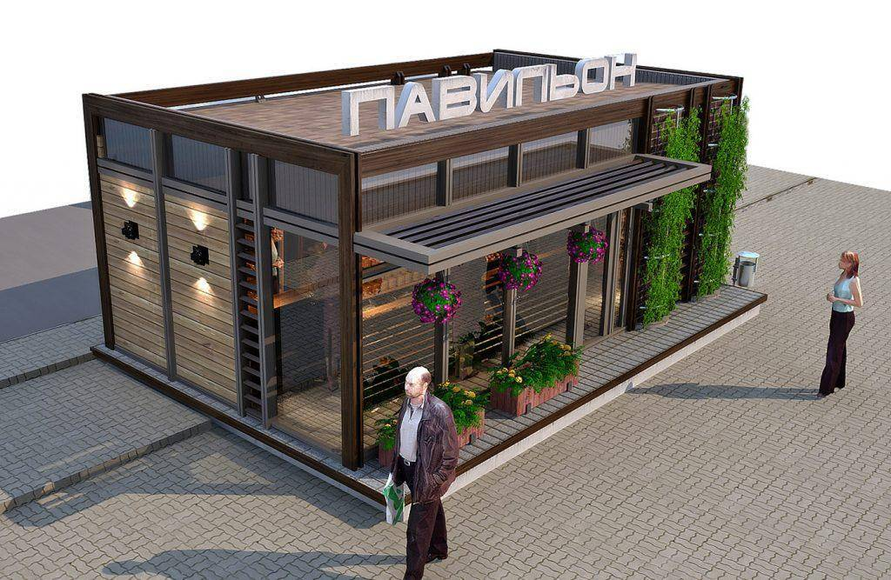
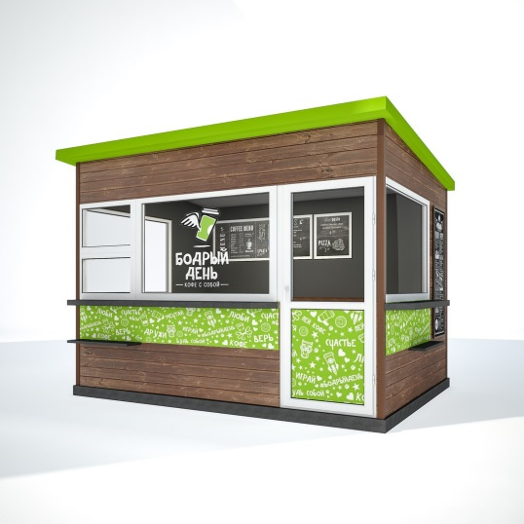

Начальник отдела экономики
администрации муниципального
образования Щербиновский район С.Н. Чернякова

